**НЕГОСУДАРСТВЕННОЕ ОБРАЗОВАТЕЛЬНОЕ ЧАСТНОЕ** **УЧРЕЖДЕНИЕ ВЫСШЕГО ОБРАЗОВАНИЯ** **«МОСКОВСКИЙ ФИНАНСОВО-ПРОМЫШЛЕННЫЙ УНИВЕРСИТЕТ** **“СИНЕРГИЯ”»**

|  |  |  |
| --- | --- | --- |
| **Факультет/Институт** |  | Кафедра ИМиИКТ им. В.В. Дика |
|  |  | (наименование факультета/ Института) |
| **Направление/специальность** |  | Информационные технологии и программирование |
| **подготовки:** |  | (код и наименование направления /специальности подготовки) |
| **Форма обучения:** |  | Очная |
|  |  | (очная, очно-заочная, заочная) |
|  |  |  |

**Отчет по практической работе №3**

|  |  |  |  |  |
| --- | --- | --- | --- | --- |
| **на тему** |  | **Построение архитектуры программного средства** | | |
|  |  | (наименование темы) | | |
|  |  |  | | |
| **по дисциплине** | | |  | **Технология разработки программного обеспечения** |
|  | | |  | (наименование дисциплины) |

|  |  |  |  |  |
| --- | --- | --- | --- | --- |
| **Обучающийся** |  | Ткаченко Ричард Николаевич |  |  |
|  |  | (ФИО) |  | (подпись) |
| **Группа** |  | Группа – ДКИП 111 |  |  |
|  |  |  |  |  |

|  |  |  |  |  |
| --- | --- | --- | --- | --- |
| **Преподаватель** |  | **Бунькин Виктор Иванович** |  |  |
|  |  | (ФИО) |  | (подпись) |

**Москва 2024 г.**

Задание 1

Создал контекстную диаграмму на тему обучающая система (LMS)

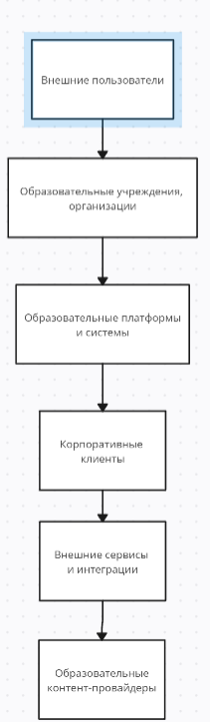

Задание №2

Создал диаграмму декомпозиции на тему обучающая система (LMS)

